Цель: рассказать детям о птицах, как живых существах, объяснить причину их перелетов. Научить отвечать на вопросы полными предложениями, правильно произносить звуки в словах. Способствовать воспитанию заботливого отношения к природе.
Учить детей мастерить поделки из бумаги в технике оригами, используя схему - пооперационную карту. Совершенствовать навыки работы с бумагой и ножницами. Развивать глазомер, мелкую моторику рук.
Словарная работа: насекомоядные,водоплавающие, кочующие
Материал: пооперационные карты –одна на двоих детей. На каждого квадрат черной бумаги 15*15 см, ножницы.
Предварительная работа: отгадывание загадок о птицах, заучивание стихов, песен; наблюдения на прогулке.
Пособия: обручи для игры, картины с изображением птиц, шапочки для игры.

Ход занятия:
Воспитатель: ребята, какое сейчас время года? Какие изменения произошли в природе?
(Осенью дни становятся короче, ночи длиннее; солнце светит мало, идут дожди, у деревьев желтеет и опадает листва, исчезают насекомые. Птицы и животные готовятся к зиме)
Воспитатель: а почему стало мало птиц?
(Потому что насекомые исчезли, и часть птиц улетела на юг).
Воспитатель: А как называются птицы которые улетели? Каких перелетных птиц вы знаете?
(Такие птицы называются перелетными. Скворцы, журавли, грачи, стрижи, кукушки, ласточки и др.)
Воспитатель: С наступлением холодов, осенью начинается перелет птиц. Вот как об этом написано в стихотворении Е.Благининой.
Скоро белые метели
Снег подымут от земли.
Улетают, улетели,
улетели журавли.
Не слыхать кукушки в роще,
И скворечник опустел.
Аист крыльями полощет -
Улетает, улетел!
Лист качается узорный
В синей луже на воде.
Ходит грач с грачихой чёрной
В огороде, по гряде.
Осыпаясь, пожелтели
Солнца редкие лучи.
Улетают, улетели,
улетели и грачи

Воспитатель: Ребята, о каких птицах написано в стихотворении? Да верно, о перелетных. Самыми первыми о нас улетаю быстрокрылые птицы. Это ласточки, стрижи, скворцы, жаворонки. Они улетают в конце августа, т.к. исчезают многие насекомые. Эти птицы питаются насекомыми, и поэтому называются насекомоядными. Перечислите их
(Ласточки, стрижи, скворцы, жаворонки).
Воспитатель: В золотые осенние дни собираются к отлету журавли. Вот покружились они над родным болотом, собрались в косяки и потянулись в теплые края. Впереди самый сильный – вожак. Позднее всех улетают дикие гуси утки – когда замерзнут реки и озера. Эти птицы называются водоплавающими.
Какие птицы улетают первыми? Последними?
(Первыми улетают насекомоядные, а последними водоплавающие).
Воспитатель: Не все птицы улетают на юг, есть птицы, которые остаются у нас зимовать. Как они называются?
(Зимующие).
Воспитатель: А каких зимующих птиц вы знаете? Перечислите их.
(Сорока, ворона, воробей, галка, голубь и др.)
Воспитатель :А почему они называются зимующими?
(Потому что зимуют в наших краях).
Воспитатель: Чем питаются зимующие птицы?
(Они питаются плодами рябины, семенами деревьев, семечками, а зимой люди их подкармливают, устраивают кормушки).
Воспитатель: Перечислите птиц, которых вы видите на иллюстрациях.
(дятел, сорока, ворона, воробей, галка, голубь и др).
Воспитатель: Есть еще одна группа птиц – это кочующие птицы. Названы они так, потому что перекочевывают к нам в леса. Это свиристели, снегири, синицы, чечетки. (Показ иллюстраций). Это птицы, которые меняют место своего обитания. Например, синицы у нас зимуют, а потом опять улетают в тайгу. Снегири, чечетки - обитают на севере. А почему они перекочевывают к нам? Как вы думаете?
(Потому что они привыкли к холоду, он могут добыть себе корм).
Воспитатель: Кто такие кочующие птицы? Перечислите их
(Это птицы, которые прилетают к нам зимовать. Свиристели, снегири, синицы, чечетки).
Воспитатель: Молодцы. А сейчас я загадаю вам загадки.
Ты с модницей этой конечно знаком,
Вертушке на месте никак не сидится-
Все хвастает синим своим сюртуком-
И шапочкой синей гордится.

Маленький мальчишка в сером армячишке
По дворам ныряет, крохи собирает.

Эта птица мирная, хоть и без квартирная,
Гнезда строить не мастак, приютится на чердак.
Станет солнце пригревать, любит птица ворковать.
Нет наряда голубей, чем у них у …

Эту птицу знают все –
Птица черная совсем.
Серый клюв торчит как палка,
Ходит птица вперевалку, для деревьев добрый врач
Наш любимый черный …

Подвижная игра «Птицы в гнездышках».
Все дети птицы (кочующие, перелетные, зимующие). На полу 3 «гнезда» по одному на каждый вид птиц. Под музыку дети «летают» по группе, по окончании музыки должны занять соответствующее гнездо. 2-3 раза.

Воспитатель: А теперь ребята прчтут стихи про птиц.
Я – журавлик длинноногий,
Нас осталось так немного.
Мы не любим города,
Мы – где чистая вода,
Где озёра и лягушки,
Где зелёные опушки.
К югу улетаем мы
От мороза, от зимы.

Я – проворная синица,
Мне на месте не сидится,
Я мороза не боюсь,
Вместе с солнышком проснусь.
Загляну в твоё окошко,
Дай мне зёрнышек немножко.
Твоя помощь мне нужна,
Мне бы сала и зерна.
За добро благодарю:
Тебе песенку дарю.

Я – воробушек обычный,
К русской зимушке привычный,
Хоть свирепы холода,
Мне метели не беда,
Если ты кладёшь в кормушку
Хлеба вкусного краюшку.
Птицам крошек не жалей,
Станет другом воробей.

Я – большой и важный грач,
Для садов, деревьев – врач.
Собираю червяков
И вредителей – жуков,
Обхожу весь огород,
Но лишь осень подойдёт,
В теплый край я улечу,
В зиму холодно грачу.

Я – умнейшая ворона,
Мне бы царство и корону.
Хоть живу в своём гнезде,
Но бываю я везде.
Наблюдаю за людьми,
Их домами, их детьми.
Пусть считают любопытной,
Но найду кусочек сытный
Или попросту стащу,
Своих деток угощу!
Не расстанусь я с тобой
Даже лютою зимой!

Я – самая мирная птица,
Я сизый простой голубок!
Привык рядом с вами селиться,
Мне нравится ваш городок.
Прошу вас со мной поделиться,
Немного мне надо еды,
От вьюг на чердак бы укрыться,
Спасите меня от беды!

Улетают уточки
С тёплого болота,
Не боясь ни чуточки
Дальнего полёта.
Уточки-красавицы
Не выносят вьюгу,
Облаков касаются,
Улетая к югу.

Свил гнездо на крыше аист,
Люди птицам улыбались.
Если аист свил гнездо –
Значит, дому повезло.
К югу аист улетит,
Гонит птицу аппетит.
Он зовёт свою подружку:
«Там тепло и есть лягушки!»

Мы зовёмся «снегири»!
Наши грудки – цвет зари!
Прилетаем мы зимой,
Мы не любим летний зной.
Нам морозы не беда,
Семена для нас еда.
Есть полынь, рябина, клён,
Подорожник, вкусный лён.
Мы на месте не сидим,
А летаем и едим!

Я всем давно знакома.
Соседи мы с тобой.
Я – галка, не ворона.
Я хороша собой.
Привычен зимний холод
Для птицы городской,
Но страшен птице голод
Без помощи людской.

Воспитатель: А сейчас я предлагаю вам сесть за столы. Я научу вас делать птицу из бумаги в технике оригами. Перед вами расположены схемы - пооперационные карты, при помощи которых мы будем работать.
Объяснение и показ действий. Индивидуальный показ.

Анализ.

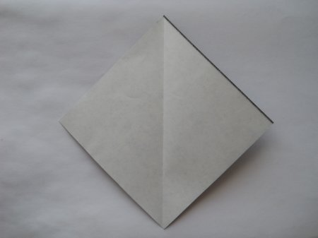
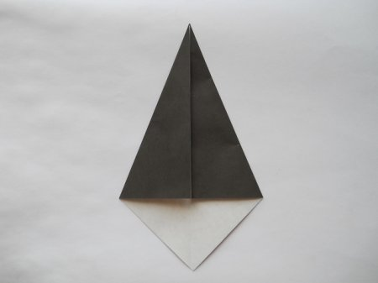

1. 2.

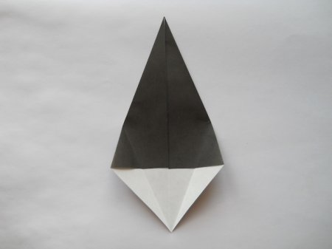
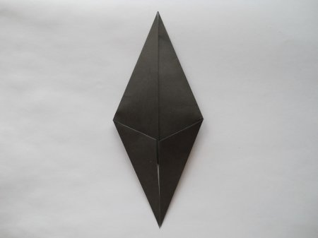

4
3

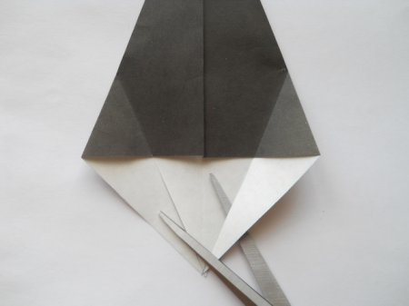
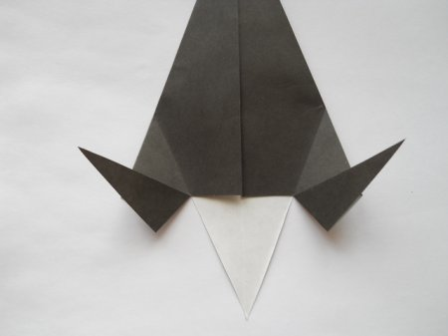
5
6

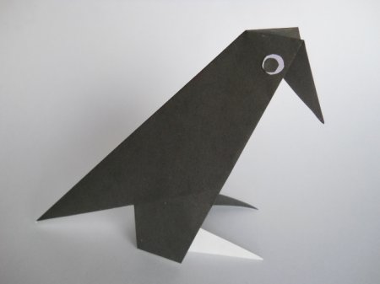
7

Конспект занятия
«Детям – о птицах»

